*JavaScript*

*JavaScript* изначально создавался для того, чтобы сделать web-странички «живыми». Программы на этом языке называются *скриптами*. В браузере они подключаются напрямую к HTML и, как только загружается страничка – тут же выполняются.

**Программы на JavaScript – обычный текст**. Они не требуют какой-то специальной подготовки.

Шаг 1 – ввод текста программы.

Для того чтобы написать программу на *JavaScript*, вы можете использовать любой текстовый редактор, например, «Блокнот».

Первое, нужно будет напечатать программу и сохранить ее в текстовый файл, имя которого будет оканчиваться расширением “ .js”. Например, если нужно написать программу с названием HelloWorld, напечатайте ее текст в программе «Блокнот» и сохраните его в файл с именем HelloWorld.js.

**Задание 1.**

Для пробы напишем и выполним хотя бы элементарную, но все же полноценную программу на *JavaScript.*

Откройте текстовый редактор и введите следующий текст



Сохраните эту программу в файле proba.js.

Чтобы выполнить, можно дважды щелкнуть на имени файла proba.js.

В результате на экране должно появиться диалоговое окно со словом «Привет!» и кнопкой OK.

Либо скрипт запускаем с помощью CScript.exe.

Нажмите кнопку *Пуск*, введите в строке поиска команду cmd и нажмите клавишу ВВОД. В результате откроется черное командное окно.

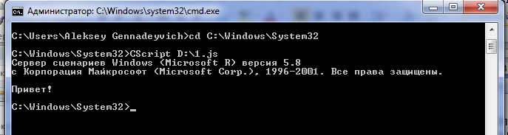

(Обратите внимание в командном окне запускаем программу CScript <название файла>)

Можно скрипт запустить с помощью NODE.JS (если установлен).

Изменим программу. Откройте текстовый редактор и введите следующий текст.



Сохраните эту программу в файле proba1.js.

Чтобы запустить свою программу, используйте такую команду:

node proba1.js

Немного модифицируем программу. Откройте текстовый редактор и введите следующий текст.

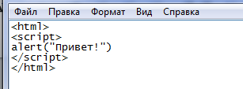

Сохраните эту программу в файле с именем proba.htm. Если выполнить программу, то в результате откроется окно веб-браузера, а на его фоне – диалоговое окно со словом «Привет!» и кнопкой OK.